Calcaneus Fracturering methodiek

Methodiek voor het realiseren van een gecontroleerde calcaneus fractuur in humaan kadaver-onderbeen

M.H.M. van Breugel



Calcaneus fracturering methodiek

Methodiek voor het realiseren van een gecontroleerde calcaneus fractuur in humaan kadaver-onderbeen

Michiel Hendrikus Martinus van Breugel

Studentnummer - 09059156

**Bachelor scriptie voor de opleiding Bewegingstechnologie aan**

**De Haagse Hogeschool**

Eerste begeleider - A. Dobbelsteen

Tweede begeleider - T. Kolk

Den Haag, Juni 2016

Inhoudsopgave

Samenvatting 3

1. Inleiding 4

2. Theoretisch Kader 6

2.1 De Calcaneus 6

2.2 De Calcaneus fractuur 6

2.2.1 Intra- en extra-articulaire calcaneus fractuur 7

2.2.2 Sanders classificatie 7

2.3 Calcaneal repair kit 8

3. Analyse 9

3.1 Methode 9

3.2 Modules 11

*3.2.1* Impactgrootte, positie en richting 11

3.2.2 Lichaamshouding 14

3.3 Aanvullende analyse 14

4. Pakket van Eisen 15

Eisen 15

Randvoorwaarden 16

5. Ontwerp 17

5.1 Deelconcepten 17

5.1.1 Pendulum 17

5.1.2 Frame 18

5.1.3 Rail en kar 19

5.1.4 Oriëntatie en fixatie onderbeen 21

5.1.5 Padding 22

5.1.6 Krachtenanalyse 23

5.2 Eindconcept 24

6. Evaluatie 25

Eisen 25

Randvoorwaarden 26

7. Discussie 27

8. Conclusie 28

9. Bibliografie 29

10. Bijlagen 30

# Samenvatting

Naar aanleiding van de validatie van de Calcaneal Repair Kit is de vraag ontstaan of er een methode te ontwerpen valt waarmee gemakkelijk, snel en nauwkeurig een Sanders Type II fractuur gerealiseerd kan worden in kadaveronderbenen.

De huidige methode, de osteotomie, is zeer tijdrovend. Daarnaast worden problemen bij de validatie van de Calcaneal Repair Kit voorzien bij het gebruik van de osteotomie.

Tot op heden is de kennis over het ontstaan van specifieke Sanders type fracturen zeer beperkt en voornamelijk gebaseerd op aannames. Hierbij is de volgende hoofdvraag geformuleerd; *Kan het kadaveronderbeen eenvoudig, met relatief hoge snelheid en met hoge betrouwbaarheid van de Sanders Type II fractuur voorzien worden.*

Voor de realisatie van de opstelling is de pendulum als methode gekozen. Van de methode alleen wordt geen hoog rendement verwacht. Om het rendement te verhogen zal de methode worden voorzien van verschillende ‘modules’. Van elk van deze modules word verwacht dat ze, met de juiste instellingen, een bijdrage leveren aan het behaalde resultaat.

Door het ontbreken van een fysiek model of daadwerkelijke opstelling is het programma van eisen slechts gedeeltelijk getoetst. Er kan dus niet geconcludeerd worden of de hoofdvraag is beantwoord. Wel is al geconcludeerd dat de pendulum voorzien moet worden van een extra versnelling om de gewenste impact haalbaar te maken.

# 1. Inleiding

De calcaneusfractuur representeert zo’n één a twee procent van alle fracturen in het lichaam, maar is in de voet verantwoordelijk voor 60% van de fracturen (Bruce, 2013). Kennis over het ontstaan ervan is beperkt tot de (subjectieve) omschrijving van de situatie waarin de fractuur is opgelopen.

De calcaneusfractuur wordt aan de hand van de *Sanders classificatie* geclassificeerd (Furey, 2003). Hierin wordt onderscheid gemaakt in type fractuur op basis van het aantal breuklijnen en een eventuele verschuiving(>2mm) van het dorsale botstuk.

De Sanders type II fractuur (kortweg STII) is het meest voorkomende type en wordt gekenmerkt door één breuklijn met >2mm verplaatsing. Bij onvoldoende behandeling kan de STII voor (blijvend) ongemak zorgen. Daarom is het wenselijk dit operatief te herstellen.

De huidige methode hiervoor is een relatief ingrijpende; de hiel word lateraal volledig bloot gelegd om de calcaneus te kunnen manipuleren. Door de beperkte doorbloeding in het gebied een heftige ingreep.

Een door Forgon en Zadravrecz bedacht instrument, de *Nylon Distractors,* zou de oplossing kunnen bieden (M. Forgon, 1983). Dit minimaal invasieve instrument zou hetzelfde bereiken, maar met minder impact voor de omliggende weefsels. Dit idee is echter nooit van de grond gekomen omdat standaardisatie van de methode nooit is gerealiseerd. De gebruiksvriendelijkheid laat namelijk te wensen over en bovendien is er onvoldoende feedback over de positie van de calcaneus gedurende de behandeling door de obstructie van de röntgenapparatuur. Dit is aanleiding geweest voor de TU Delft om dit instrument opnieuw te ontwerpen. En hiermee een gestandaardiseerd en algemeen geaccepteerd instrument neer te zetten binnen de orthopedische wereld als alternatief voor het lateraal bloot leggen van de hiel.

De TU Delft is hierbij gekomen tot de Calcaneal Repair Kit (afkorting CRK) (Felten). De eerste indicaties van de CRK zijn positief. Er word namelijk fors beter gescoord op de gebruiksvriendelijkheid en de obstructie van de röntgenbeelden is verholpen (Vries, 2012).

De wetenschappelijke validatie van het minimaal invasieve instrument staat echter introductie op de markt in de weg.

De validatie wordt op humane kadaveronderbenen uitgevoerd. Maar er is bij de aangeleverde onderbenen vanzelfsprekend geen sprake van een calcaneus fractuur, laat staan een Sanders Type II. De bekende methodes om deze fracturen te realiseren zijn vooralsnog zeer tijdrovend en/of onnauwkeurig. Gezien de prijs en beschikbaarheid van kadavers is deze werkwijze niet rendabel. Daar waar de kosten en de tijdsintensieve situatie vooral vervelend is, zorgt de toegepaste osteotomie voor meer problemen. Deze aangebrachte zaagsnede zorgt voor een verzwakking van het bot op de gewenste fractuurlocatie alvorens deze te breken. Die (onnatuurlijke) manipulatie van het bot kan afbreuk doen aan de kwaliteit van de ten doel gestelde validatie. Het is wenselijk te valideren met zo natuurgetrouw mogelijk testmateriaal. Bij gebruik van de osteotomie is geen sprake meer van natuurgetrouw fractuurverloop. Reden voor de TU Delft om te zoeken naar alternatieven. *Want* k*an het kadaveronderbeen eenvoudig, met relatief hoge snelheid en met hoge betrouwbaarheid van de Sanders Type II fractuur voorzien worden?*

**Doelstelling:** Het realiseren van een opstelling waarmee de Sanders Type II kan worden gerealiseerd bij humaan kadaver onderbenen.

Om tot een functionele opstelling te komen zal gekeken moeten worden naar de benodigde informatie. Als eerste dient de oorzaak van de STII inzichtelijk te worden. Maar ook welke factoren een rol spelen bij het tot stand komen van verschillende Sanders typen spelen.

Ten tweede zullen de methoden worden geïnventariseerd en beoordeeld. Bestaan er alternatieven en in hoeverre zijn deze toereikend voor de toepassing?

Tevens zal in kaart gebracht worden welke factoren mogelijk van invloed zijn op de vorm van de fractuur. Ten derde zullen de osteotomie en alternatieve methoden voor het realiseren van een calcaneus fractuur worden geïnventariseerd en beoordeeld. Zijn er methoden die voldoende corresponderen met de gestelde eisen of zal een alternatieve invulling gevonden moeten worden? Met deze alternatieve methode en de verschillende factoren inzichtelijk kan toegewerkt worden naar een opstelling waarin gezocht kan worden naar instellingen om zo de kans van slagen zo groot mogelijk te maken.

**Leeswijzer**

Hoofdstuk twee bestaat uit een theoretisch kader, hierin worden de STII en CRK toegelicht. Hoofdstuk drie omvat de analyse. Hierin wordt aan de hand van literatuurstudie onderzocht welke factoren een mogelijke rol spelen in de realisatie van specifieke Sanders Type. Welke methoden bestaan er momenteel en in hoeverre zijn deze toereikend voor de gevraagde toepassing. De antwoorden op deze vragen leveren een pakket van eisen op zoals in hoofdstuk vier wordt omschreven. Aan de hand van de kennis uit de analyse en het pakket van eisen wordt in hoofdstuk vijf toegewerkt naar een ontwerp ten behoeve van de methode.

Tot slot vind u de evaluatie, conclusie en discussie over de ontworpen methode.

# 2. Theoretisch Kader

In dit theoretisch kader zijn de zaken omschreven die minimaal bekend dienen te zijn voor het inzichtelijk maken van het onderwerp. Dit omvat anatomische kennis van de calcaneus, de calcaneus fractuur en Classificatie. Tevens word de achtergrond van deze scriptie, de Calcaneal Repair Kit, toegelicht.

## 2.1 De Calcaneus

De calcaneus, beter bekend als het hielbeen, is het grootste bot in de humane voet en ligt in de ‘hak’ of infero-posterior. De calcaneus draagt het lichaamsgewicht van de mens gedurende dagelijkse bezigheden. De calcaneus is om die reden gebouwd om grote krachten te weerstaan, voornamelijk in *longitudinale[1]* richting. Afbeelding 1 geeft de calcaneus weer met zijn belangrijkste anatomische kenmerken.

De calcaneus maakt deel uit van twee gewrichten; Het *gewricht van Chopart* dat verantwoordelijk is voor een flexie en extensie component. En het *onderste spronggewricht* maakt *in-* en *eversie* van de enkel mogelijk, ongeveer 30 en 20 graden.

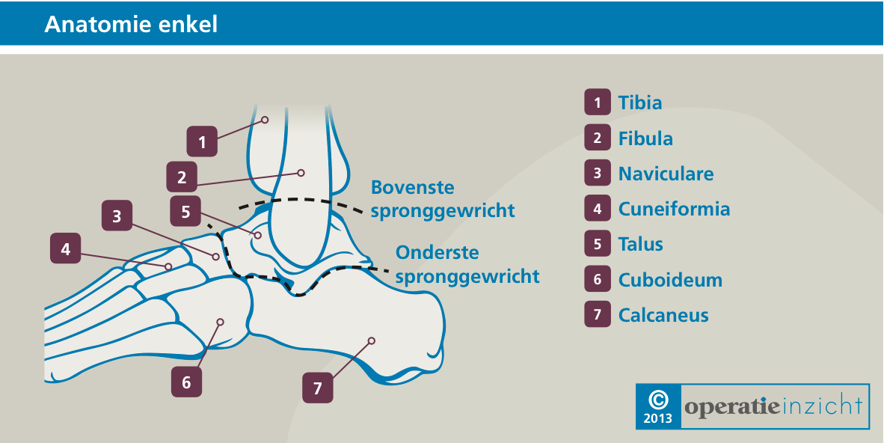

Afbeelding Anatomie van de voet (LearningSupport)

Afbeelding De calcaneus. De belangrijkste anatomische kenmerken van de calcaneus. (Gray, 1918)

## 2.2 De Calcaneus fractuur

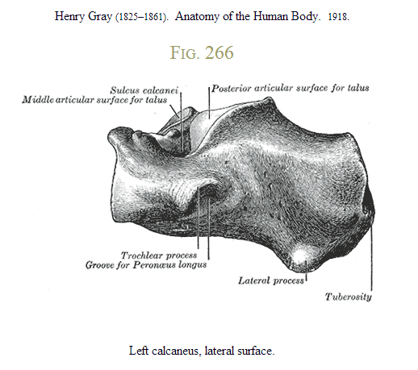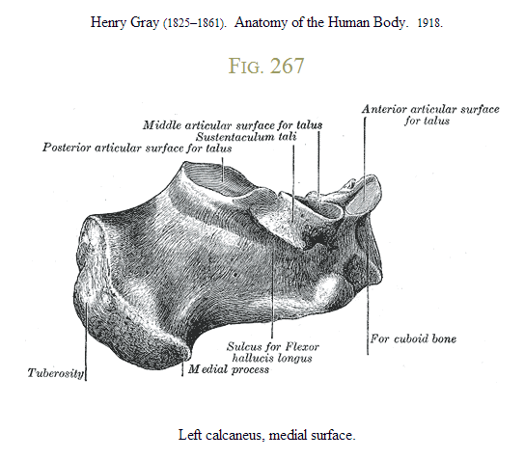

In ongeveer 2% van alle fracturen is de calcaneus gebroken. Van alle fracturen in de voet, neemt de calcaneus 60% van het totaal voor zijn rekening. De calcaneus fractuur ontstaat hoofdzakelijk door een impact in longitudinale richting. Voornaamste oorzaak van deze longitudinale impact is het (verkeerd) landen op de hak van de voet bij een val of sprong. Verkeersongevallen dragen ook bij aan het aantal calcaneus fracturen per jaar. (Bruce, 2013)

### 2.2.1 Intra- en extra-articulaire calcaneus fractuur

De fractuur opgetreden in de calcaneus wordt in eerste instantie geclassificeerd als zijnde intra- of extra-articulair. In 75% van de gevallen is sprake van een intra-articulaire fractuur (K. Badillo, 2011). Dit houdt in dat dé, of minimaal één, breuklijn door het posterior facet verloopt. De fractuur verloopt dus door het gewrichtsvlak van de calcaneus.

### 2.2.2 Sanders classificatie

De *Sanders classificatie* is de meest gangbare, en in dit onderzoek ook gebruikte, classificatie voor het classificeren van de intra-articulaire calcaneus fractuur. De classificatie wordt aan de hand van een *frontale* en *transversaal georiënteerde CT-scan* gemaakt.

De classificatie wordt in de eerste plaats gemaakt op de hoeveelheid breuklijnen. Vervolgens wordt gekeken naar, een al dan niet aanwezige verplaatsing van het posterior gedeelte van de calcaneus. Bij een verplaatsing groter dan twee millimeter wordt een tweede onderscheid gemaakt in classificatie.

Zo ontstaat een verdeling in vier type fracturen.

Afbeelding Sanders classificatie. Visualisatie van de de gebruikte visualisatie van de gebruikte oriëntatie en fractuurlijn locatie (J. Sprakel, 2015)

Bij Type II en III wordt een sub-classificatie gemaakt op het verloop van de breuklijn.

Tabel 1 omschrijft de classificatie systematisch. Afbeelding 3 geeft weer hoe de classificaties er uit zien.

|  |  |  |
| --- | --- | --- |
| Sanders classificatie | sub-classificatie | Locatie breuklijn(en) |
| I. Breuk <2mm verschuiving t.o.v. elkaar |  |  |
| II. Breuk >2mm verschuiving t.o.v. elkaar | A | Lateraal |
|  | B | Centraal |
|  | C | Mediaal |
| III. Twee breuklijnen, >2mm verschuiving t.o.v. elkaar | AB | Eén lateraal, één centraal |
|  | AC | Eén lateraal, één mediaal |
|  | BC | Eén centraal, één mediaal |
| IV. Meer dan twee breuklijnen |  |  |

Tabel Sanders classificatie van de calcaneus fractuur in woorden

## 2.3 Calcaneal repair kit

De Sanders type II fractuur kan chirurgisch worden verholpen door middel van een *osteosynthese[2]*. Om deze osteosynthese uit te voeren hebben Forgon en Zadravecz in 1983 de *Nylon Distractors[3]* ontworpen (M. Forgon, 1983). Er worden bij deze methode drie minimaal invasieve pinnen posterior door de calcaneus, os cuboideum en talus geboord. De pinnen door het os cuboideum en talus dienen als referentie en verankering van de voet. Met de derde pin kan het posterior stuk calcaneus op zijn plek worden gemanoeuvreerd. Het manoeuvreren wordt bewerkstelligd door de afstand tussen de pinnen met behulp van de “Distractors”, mediaal en lateraal van de voet, te variëren.

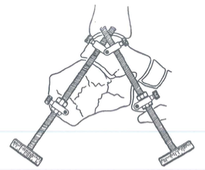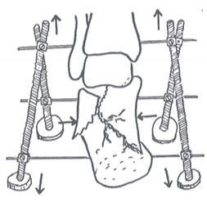

1

2

3

De functionaliteit van de NDs is voldoende, maar er zijn wel nadelen aan verbonden. De gebruiksvriendelijkheid is verre van optimaal en de distractors zorgen voor obstructie van de *peroperatieve fluoroscopie*[4]. Om deze redenen is de methode nooit gestandaardiseerd.

B1

A1

De TU Delft heeft de NDs tot een gemoderniseerd en te standaardiseren ontwerp weten te maken. Namelijk de Calcaneal Repair Kit[5]. Hierin is de obstructie verholpen en de gebruiksvriendelijkheid aanzienlijk vergroot (Vries, 2012).

Afbeelding Lateraal aanzicht en dorsaal aanzicht van de Nylon Distractors. De minimaal invasieve pinnen zijn met transversale oriëntatie door de calcaneus(posterior), cuboideum en talus geboord. Door het in- en uitelkaar schroeven van de distractors tussen de pinnen word de osteosynthese gerealiseerd. (M. Forgon, 1983)



Afbeelding De Calcaneal Repair Kit. Ventraal, ventraal/lateraal en lateraal aanzicht. Hierin is een vereenvoudigd voetmodel in de CRK geplaatst om het concept te visualiseren. De hak ligt hierbij naar boven gericht aangezien de patiënt op de buik ligt gedurende de operatie (Vries, 2012)

# 3. Analyse

Het eerste deel van de analyse is gericht op de methoden. Welke methoden bestaan er voor het realiseren van de Sanders type II fractuur en welke sluit het beste aan op de gevraagde toepassing? Het tweede deel richt zich op het bepalen van ‘modules’. Dit zijn bepalingen waarvan geacht wordt dat zij het rendement van de gekozen methode vergroten. Deze modules zijn uiteraard niet zomaar gekozen. Relevante literatuur is hiervoor de basis, ondersteund door enkele analyses.

Tot slot worden in een onderzoek de bevindingen uit de literatuur en analyses getoetst.

## 3.1 Methode

Om tot een weloverwogen alternatief voor de osteotomie te komen is gestart met inventariseren van de mogelijkheden. Hiervoor is gebruik gemaakt van relevante literatuur en een eerder opgesteld document ‘How to make a displaced calcaneus fracture’ (Snel, 2012).Deze inventarisatie is terug te vinden in bijlage 01 ‘methoden’. Hier is tevens toelichting van de verschillende methoden te vinden.

De inventaris bestaat uit totaal zes methoden, dit is inclusief de osteotomie.

De inventaris kan snel terug worden gebracht naar vier alternatieven. De osteotomie was al uitgesloten en bovendien aanleiding voor het zoeken naar alternatieven. De draadzaag is vergelijkbaar met de osteotomie en kan dus om dezelfde redenen worden uitgesloten.

De vloeibare hars- en afschuifmethode zijn vergelijkbare concepten die vooralsnog geenszins zijn getest op hun functionaliteit en er bestaat geen relevante literatuur hierover. Het is daarom onduidelijk of hiermee de STII op betrouwbare wijze gerealiseerd kan worden. Bovendien dient bij afschuiving op de hak rekening gehouden te worden met een aanzienlijke schade aan het omliggend (weke) weefsel van de calcaneus. Of dit gevolgen heeft voor de validatie van de CRK is onduidelijk. Deze onzekerheden maken dat beide concepten niet als reëel alternatief voor de osteotomie worden gezien en daarom dan ook worden uitgesloten.

De vanaf-bepaalde-hoogte methode (Wang, 1998) geniet een bijzondere positie binnen deze inventaris. Deze is namelijk door Snel opgenomen als methode voor de realisatie van calcaneus fracturen. Hier is echter, naar alle waarschijnlijkheid, sprake geweest van een interpretatie fout. De opstelling waarnaar wordt gerefereerd is ontworpen voor het testen van in de calcaneus gebruikte K-wires[6] na herstel operaties van de STII. Hierbij lag de focus dus niet op de realisatie van een fractuur, maar op de kwaliteitstoetsing van de verbindingen na de ingreep. Bovendien zouden de gevoerde instellingen representatief moeten zijn voor de reguliere belasting van de calcaneus.

Met deze kennis wordt gekozen af te zien van de vanaf-bepaalde-hoogte methode als alternatief voor de osteotomie.

Naast de osteotomie valt alleen van de pendulum te herleiden dat deze eerder is gebruikt voor het realiseren van een calcaneus fractuur. Bij de keuze destijds genoot de osteotomie de voorkeur vanwege de nauwkeurigheid. De fractuur en verplaatsing konden namelijk met aanzienlijke zekerheid worden gerealiseerd. De hoge tijdsconsumptie werd daarbij voor lief genomen vanwege de zeer beperkte beschikbaarheid en kostbaarheid van kadaver onderbenen. Er werd alleen niet voorzien dat de gerealiseerde fractuur van invloed zou zijn op de validatie van de CRK. De osteotomie heeft een ‘gladde’ en ‘rechte’ fractuur tot gevolg waarbij in mindere mate manipulatie van de calcaneus vereist is om deze te herpositioneren. Hij lijkt daarmee onvoldoende op de klinische presentatie van de Sanders Type II. Deze is ‘ruw’ en met zekere ‘willekeur’ in het verloop(zie afbeelding 3 en 4).

De pendulum blijkt uit de literatuur een gangbare methode voor de realisatie van aspecifieke calcaneus fracturen. Tot op heden was noch het doel en daarmee het resultaat de Sanders Type II fractuur. Toch heeft de pendulum in 54% van de gevallen de STII als resultaat. De methode is (relatief) eenvoudig te realiseren en toepasbaar. Specificaties zijn te vinden in geraadpleegde literatuur. De pendulum zal dus als basis gaan dienen voor de te ontwerpen methode. (Wang, 1998) (Yoganandan N. ,., 1997) (Yoganandan N. P., 2000) (yoganandan, Pintar, Gennarelli, Seipel, & Marks, 1999)

**Eis**

***De te ontwerpen methode werkt volgens het principe van de pendulum.***

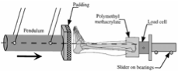

Afbeelding De pendulum zoals in de literatuur omschreven is.

*De pendulum heeft een massa van 23-24 kg. De slingerlengte bedraagt 7,6 meter.*

*De vooraf geregelde impact snelheid bedroeg 2.2-6.7 m/sec.*

*Het onderbeen is gefixeerd doormiddel van Steinmann pinnen transversaal door het proximale gedeelte van de tibia. Er is geen fixatie gebruikt voor het distale gedeelte en enkelgebied.*

*Het fixeerde onderbeen wordt verbonden met de Steinmann pinnen aan een karretje dat op rails van 2,5 meter vrij kan rijden op kogellagers.*

*Het karretje werd steeds tot een totaal gewicht van 16 kg belast om zo de weerstand van het karretje tegen de pendulum gelijk te houden.*

*De vorm, afmetingen en het materiaal van de ‘padding’ zijn niet te achterhalen. De padding is het gedeelte dat de impact van de pendulum naar het kadaver-onderbeen overbrengt.*

## 3.2 Modules

De pendulum zal in zijn huidige vorm in 54% (Snel, 2012) een Sanders Type II fractuur opleveren. Dit percentage is, gezien de beschikbaarheid van kadaver onderbenen en de kostbaarheid hiervan, te laag.

In dit gedeelte van de analyse staat dan ook de vraag centraal hoe dit percentage verhoogd kan worden. Welke inzichten zijn er over de Sanders Type II fractuur? En hoe kan deze kennis worden vertaald naar een hoger slagingspercentage van de te realiseren methode?

De verschillende inzichten worden verwerkt tot modulaire aanpassingen in de pendulum methode en gericht op specifieke inzichten om het percentage te verhogen. Deze aanpassingen zullen in het ontwerp van de methode worden opgenomen en geclusterd onder de noemer ‘modules’.

### *3.2.1* Impactgrootte, positie en richting

In drie pendulum gerelateerde studies is geregistreerd met welke impact een *aspecifieke* calcaneus fractuur is gerealiseerd. Er blijkt een flinke spreiding te bestaan. Namelijk 3,6-11,4 Kilo Newton. Twee van deze onderzoeken hebben tevens geregistreerd of de impact een extra- of intra-articulaire fractuur tot gevolg had. Het verschil in impact tussen extra- en intra-articulaire fracturen is niet significant en lijkt op basis van deze twee studies willekeurig verdeeld. Een correlatie tussen impactgrootte en Sanders Type fractuur is dus niet aangetoond.

In tabel 3 zijn de bronnen vermeld, de geregistreerde range en, indien geregistreerd, de impactgrootte in relatie tot het ontstaan van een extra- of intra-articulaire fractuur.

|  |  |  |  |
| --- | --- | --- | --- |
| **Bron** | **Range(kN)** | **Extra-articulaire fractuur(N)** | **Intra-articulaire fractuur(N)** |
| Yoganandan (1997) | 8,3-11,4 |  |  |
| Yoganandan (2000) | 6,7-8,4 | 7445± 711 | 7802 ±597 |
| Seipel (2001) | 3,6-10,1 | 7747±1576 | 7511 ± 2619 |
|  |  |  |  |
| **Totaal** | 3,6-11,4 |  |  |

Tabel 3 Uiteenzetting van de gevonden range van impact bij het breken van de calcaneus. En het verschil in zwaartepunt van het breekpunt met zijn variatie bij extra- en intra-articulaire fracturen (Seipel, 2001), (Yoganandan N. ,., 1997) en (Yoganandan N. P., 2000).

De geregistreerde impact spreiding dient als uitgangspunt voor het vaststellen van de tweede eis. Hieraan zal de te realiseren pendulum minimaal moeten voldoen. In werkelijkheid kan het zijn dat de range groter is of blijkt wellicht dat de STII bij een gemiddeld grotere impact ontstaat. Om deze reden zal de bestaande range met +/- 25% verkleind en vergroot worden. Er is gekozen voor 25% om een aanzienlijke toename van de range te realiseren, zonder de vereiste dimensies van het ontwerp substantieel te moeten vergroten.

**Eis**

***De pendulum dient een instelbare impact te kunnen leveren van 2,55 tot 14,25 kN***

$${Impact}^{min}∙{Factor}^{min}=minimaal instelbare impact$$

$$3,4N∙0,75=2,55 kN$$

$${Impact}^{max}∙{Factor}^{max}=maximaal instelbare impact$$

$$11,4kN∙1,25=14,25 kN$$

“Bij het creëren van een fractuur dient in acht te worden genomen dat de *plaats* en het *verloop* van de fractuur onder ander samenhangt met de *richting* en de *kracht* van de impact op de calcaneus. (…)” (Donald J McBride, 2005)

Bovenstaand citaat is niet gebaseerd op onweerlegbare feiten, maar is ook niet uit de lucht gegrepen. De impact richting en grootte zijn op basis van principes uit de toegepaste mechanica eenvoudig te verklaren. Op basis van diezelfde principes zou ook de locatie waarop de kracht aangrijpt medebepalend zijn voor de wijze waarop de calcaneus breekt. De impactgrootte is echter al in bovenstaande eis bepaald. Om de richting en de aangrijping van de impact daarnaast ook te kunnen regelen zal het kadaver-onderbeen geroteerd moeten kunnen worden. Voor het positioneren van de aangrijping zal het onderbeen moeten kunnen transleren. In beide gevallen is dit ten opzichte van de padding.

**Eis**

***De houding van het kadaver onderbeen dient variabel instelbaar te zijn ten opzichte van de padding.***

Het kadaver onderbeen moet kunnen transleren en roteren ten aanzien van de padding.

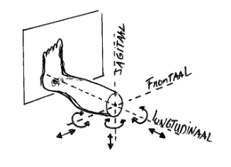

“De kracht om een calcaneus fractuur te realiseren is een combinatie tussen druk en afschuiving bij een craniocaudale impact[7]” (Essex-Lopresti, 1952).

Dat de kracht om een fractuur te realiseren bestaat uit druk en afschuiving lijkt bij de realisatie van de STII voor de hand te liggen. In welke verhouding is echter niet duidelijk. Uit de opgetreden verschuiving(>2mm), zoals het geval is bij de STII, kan worden opgemaakt dat er mogelijk sprake is van verhoudingsgewijs méér afschuiving dan bij de andere Sanders Typen.

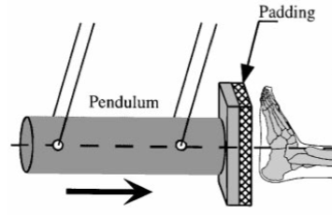Om meer of minder afschuiving te realiseren kan worden gedacht aan het wijzigen van de hoek waaronder de ‘padding’(afbeelding 7) is afgewerkt aan de contact zijde met het onderbeen. Een stap verder is het gebruiken van andere vormen, zoals bijvoorbeeld een bolvormige padding.

De padding dient dus in variabele vorm toepasbaar te zijn.

Van deze padding valt niet te achterhalen welke materialen zijn gebruikt. Dit wordt om die reden dan ook niet vastgesteld. Het is interessant om dit niet vast te stellen zodat geëxperimenteerd kan worden. Bijvoorbeeld rubber kan resulteren in een verschillende druk en afschuiving dan aluminium.

Afbeelding Pendulum en padding zoals getoond is in de literatuur (Yoganandan N. P., 2000)

**Eis**

***De padding dient variabel te zijn in vorm en materiaal.***

Toelichting; Aan de zijde waar de padding contact maakt met het kadaver onderbeen dient zowel de vorm als materiaalgebruik variabel toepasbaar te zijn.

### 3.2.2 Lichaamshouding

Naast de samenstelling van de kracht die zorgt voor een fractuur, bepaald de samenstelling van het kadaver-onderbeen mede of en hoe een fractuur zal ontstaan. Opvallend is dat in de pendulum methode het been altijd in neutrale houding is ingeklemd. Hiermee word een craniocaudale impact gerealiseerd zoals links in afbeelding is weergegeven. Deze houding heeft een STII als resultaat in 54% van de gevallen. Maar wat heeft een inklemming waarbij de houding van het onderbeen zoals in afbeelding rechts is afgebeeld tot gevolg?

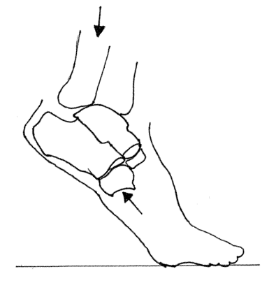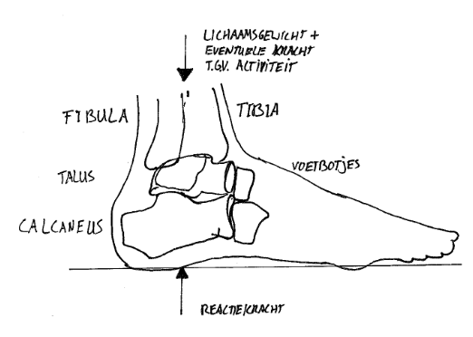

Figure 8 Links craniocaudale belasting van de calcaneus. Rechts belasting van de calcaneus bij stand op de stenen.

**Eis**

***De stand van de kadaver voet dient ten opzichte van het onderbeen variabel instelbaar te zijn.***

Het onderbeen moet ingeklemd kunnen worden met een variabele stand van de enkelgewrichten. Dus met instelbare plantair- en dorsaalflexie in het bovenste spronggewricht en in- en eversie in het onderste spronggewricht.

## 3.3 Aanvullende analyse

De uitgevoerde analyse levert meer indicatoren op dan zijn verwerkt tot eis. Om toch een zo compleet mogelijk beeld te schetsen van de complexiteit die speelt rondom de realisatie van de STII is dit gedeelte van de analyse verwerkt in de bijlage ‘aanvullende analyse’. Deze indicatoren en inzichten kunnen richting geven aan de instellingen die gebruikt gaan worden in de methode.

# 4. Pakket van Eisen

Om te toetsen of de ontworpen methode voldoet aan zijn functie is een pakket van eisen opgesteld. Deze zijn, zover mogelijk, hieronder kwantitatief uitgedrukt of op andere wijze zo eenvoudig mogelijk toetsbaar gemaakt.

Daarnaast zal dit pakket als kader fungeren waarbinnen ontworpen kan worden. Aan de hand hiervan kan ook goed worden nagegaan of alle functie-eisen tijdens het ontwerpproces op een goede manier worden geïmplementeerd.

## Eisen

**1. *De te ontwerpen methode werkt volgens het principe van de pendulum.***



Afbeelding 9 Schematische tekening van de pendulum zoals gebruikt in de literatuur (Yoganandan N. P., 2000)

*De pendulum heeft een massa van 23-24 kg. De slingerlengte bedraagt 7,6 meter.*

*De vooraf geregelde impact snelheid bedroeg 2.2-6.7 m/sec.*

*Het onderbeen is gefixeerd doormiddel van Steinmann pinnen transversaal door het proximale gedeelte van de tibia. Er is geen fixatie gebruikt voor het distale gedeelte en enkelgebied.*

*Het fixeerde onderbeen wordt verbonden met de Steinmann pinnen aan een karretje dat op een rails van 2,5 meter vrij kan rijden op kogellagers.*

*Het karretje werd steeds tot een totaal gewicht van 16 kg belast om zo de weerstand van het karretje tegen de pendulum gelijk te houden.*

*De vorm, afmetingen en het materiaal van de ‘padding’ zijn niet te achterhalen. De padding is het gedeelte dat de impact van de pendulum naar het kadaver-onderbeen overbrengt.*

**2. *De pendulum dient een instelbare impact te kunnen leveren van 2,55 tot 14,25 kN***

$${Impact}^{min}∙{Factor}^{min}=minimaal instelbare impact$$

$$3,4N∙0,75=2,55 kN$$

$${Impact}^{max}∙{Factor}^{max}=maximaal instelbare impact$$

$$11,4kN∙1,25=14,25 kN$$

**3. *De houding van het kadaver-onderbeen dient variabel instelbaar te zijn ten opzichte van de padding.***

Het kadaver-onderbeen moet kunnen transleren en roteren ten aanzien van de padding.

**4. *De padding dient variabel te zijn in vorm en materiaal.***

Toelichting; Aan de zijde waar de padding contact maakt met het kadaver-onderbeen dient zowel de vorm als materiaalgebruik variabel toepasbaar te zijn.

**5. *De stand van de kadaver voet dient ten opzichte van het onderbeen variabel instelbaar te zijn.***

Het onderbeen moet ingeklemd kunnen worden met een variabele stand van de enkelgewrichten. Dus met instelbare plantair- en dorsaalflexie in het bovenste spronggewricht en in- en eversie in het onderste spronggewricht.

## Randvoorwaarden

Naast de gestelde eisen zullen de onderstaande randvoorwaarden in acht genomen worden. Het gaat hierbij om praktische zaken die van belang zijn voor het zo goed mogelijk laten functioneren van de methode, maar niet uit de analyse zijn voortgekomen.

**1. Modulair ontwerp van de methode**

Het eenvoudig aanpasbaar maken van de methode heeft vooral tot doel om op onvoorziene of niet toereikende factoren in te kunnen spelen. Zo kunnen deze eenvoudig worden aangepast of vervangen worden.

**2. Bestand tegen oxidatie**

De kadaver onderbenen kunnen nog lichaamssappen bevatten, deze kunnen vrijkomen bij het gebruik van de opstelling. Gebruik van materialen die bestand zijn tegen oxidatie is dus noodzakelijk.

**3. Eenvoudig schoon te houden**

Vanwege de werkzaamheden met humaan kadaver materiaal is enige voorzichtigheid geboden. Hieraan zijn bovendien strenge (hygiënische) voorwaarden verbonden. Zo zal bijvoorbeeld in speciaal hiervoor ingerichte ruimtes gewerkt moeten worden. En moet de methode aan hygiënische voorwaarden voldoen.

# 5. Ontwerp

Het ontwerp is grofweg opgedeeld in drie delen. In het eerste deel worden de bepalingen rondom de pendulum vastgelegd. Vervolgens wordt een frame ontworpen dat de pendulum zal dragen. Tot slot zal het derde deel zich richten op de rail, inklemming en padding van de opstelling. De combinatie van deze drie delen maakt het eindconcept van de opstelling, om de Sanders Type II mee te realiseren.

## 5.1 Deelconcepten

### 5.1.1 Pendulum

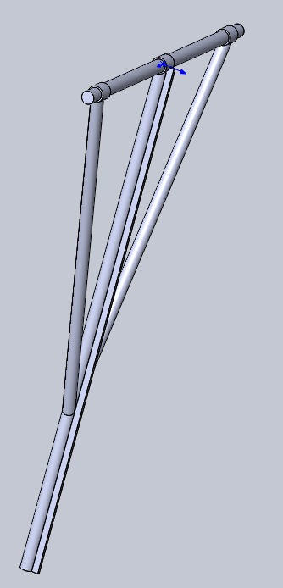In de literatuur is over de pendulum gevonden dat de gebruikte slingerlengte 7,6m en de massa 23-24kg omvatte. Over materiaalgebruik en verdere afmetingen is niks bekend. De pendulum moet ook in ruimtes lager dan 7,6 meter functioneel zijn. Hier ontstaat dus al een conflict met de gestelde eisen. Hier zal dan ook een alternatief gevonden voor moeten worden om toch de benodigde impact te kunnen leveren.

Afbeelding 10 Pendulum

Om voor de slinger lengte te compenseren, is gekozen voor het gebruik van een staaf in plaats van een koord. Hiermee wordt het uitlijnen van het kadaver onderbeen ten opzichte van de pendulum-massa makkelijker. Bovendien is het realiseren van extra snelheid met de massa ter compensatie van de beperkte slingerlengte op deze manier beter te realiseren. De lengte van de staaf is vastgesteld op 65 centimeter. Dit is gemeten vanuit het hart van de massa tot het hart van de rotatie-as.

Er is gekozen voor het ontwerp van de pendulum, zoals in afbeelding 10 is afgebeeld uit aluminium profielen.

In combinatie met kunststof bloklagers, typeigubal-Stehlager ESTM-16 van IGUS, is slingeren van de pendulum mogelijk gemaakt met een voldoende belastbare rotatie-as, die tevens bestand is tegen oxidatie.

*Voor verdere toelichting over de pendulum kan bijlage 04 ‘pendulum’ geraadpleegd worden.*

### 5.1.2 Frame

De op zichzelf staande pendulum zal niet functioneren. Daarom wordt een frame gerealiseerd waar de pendulum op geplaatst zal worden. Hierbij is van belang dat het frame voldoende sterk is, om de volledig functionele pendulum te kunnen dragen en tegelijkertijd ruimte te bieden voor de toepassing van de pendulum en modules. Dit alles zonder het gebruik van permanente verbindingen.

Er is begonnen met de conceptualisering van de ruwe vorm van het frame. Hierbij zijn verschillende ruimtelijke vormen bekeken als basis. Er is gekozen om uit te gaan van een rechthoekig trapezium voor het ontwerp van het frame. De combinatie tussen het steunvlak, de geboden ruimte en toch beperking van het gebruikte materiaal, maakt dat daarvoor is gekozen.

Er is gekozen om gebruik te maken van rechthoekige aluminium profielen(50x20 d=2 mm). Dit is duurzaam, bestand tegen oxidatie, stevig en relatief makkelijk te bewerken.

Dus nu de vorm in grove lijnen en het gekozen materiaal zijn vastgesteld moet de invulling van de niet-permanente verbindingen worden vastgesteld.

Er is gekozen om de basis van het frame uit vier verzinkende profielen te vervaardigen zoals in afbeelding 11.

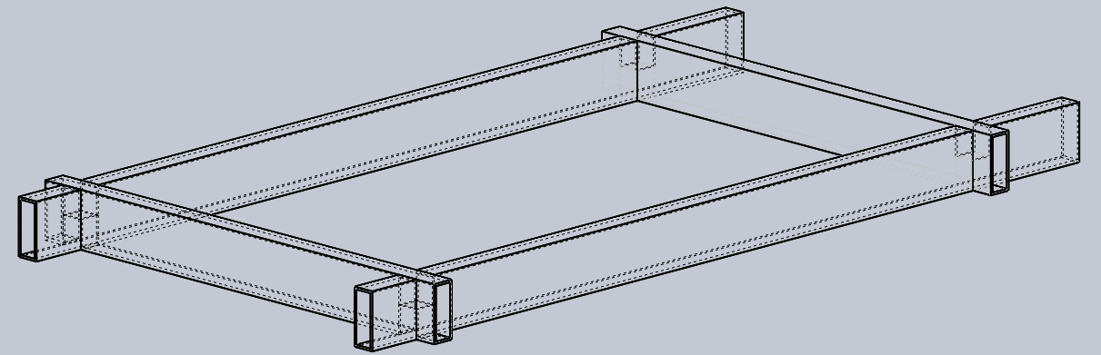

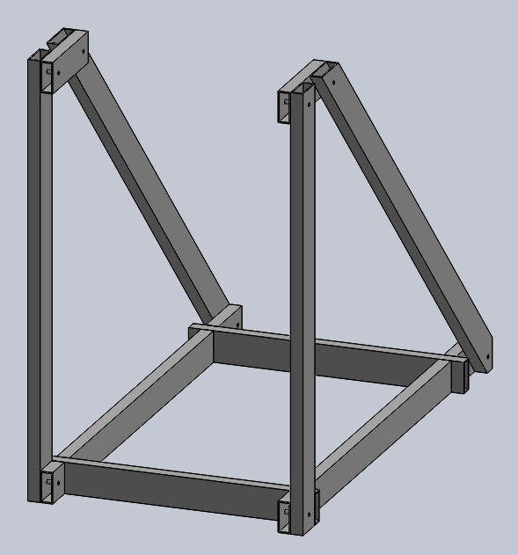Afbeelding 1 Basis van het frame

Afbeelding 12 Overzicht van concept voor het frame.

Het laten verzinken van de profielen heeft als voordeel dat op eenvoudige wijze torsie in het horizontale vlak wordt tegengegaan.

De latere verbinding met de gerealiseerde rail zorgt voor extra stabiliteit van de basis zodat ook de staande delen van het frame voldoende geborgen zijn.

De verdere verbindingen van staanders en bovenste verbinding waarop de pendulum komt te liggen worden gerealiseerd met bouten en moeren.

Dit geheel resulteert in het ontwerp zoals in afbeelding 12.

*Voor verdere toelichting over de pendulum kan bijlage 05 ‘frame’ geraadpleegd worden.*

### 5.1.3 Rail en kar

Over de invulling van de rail is nauwelijks informatie te vinden. Behalve dat de ‘slider met bearings’ (=kar) over een traject van 2,5 meter moet kunnen bewegen en deze belast wordt met een massa van 16 kilogram.

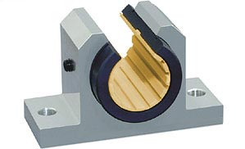Om een geleiding te ontwerpen moet eerst worden bepaald door welke methode de kar zich voort zal bewegen. Hier zijn vele mogelijkheden voorhanden. Deze zijn niet allemaal even geschikt voor de toepassing, sommige brengen constructief beperkingen met zich mee. Daarom wordt gekozen voor glijlagers. Net als voor de pendulum is gekozen voor kunststof glijlagers. Deze zijn relatief goedkoop, bestand tegen oxidatie en in vele soorten en maten te verkrijgen. Er is gekozen voor lineair glijlagers van IGUS type; drylin® R – OGAS-01-12 - Lineargehäuse, offen, kurze Bauform, mm.

Afbeelding 13 Open kunststof lineair glijlager van Igus met bevestigingsmogelijkheden.

De gekozen glijlagers bieden twee grote voordelen. Het eerste is de eenvoudige bevestigingsmogelijkheid. De twee gaten maken dat een bout-moer verbinding volstaat. Dit draagt bij aan de modulariteit van het ontwerp. Het tweede is de gedeeltelijk open lager. Dit levert bij de constructie van de rail voordelen op. De opening biedt de mogelijkheid om de rail over de volledige lengte te ondersteunen in plaats van alleen aan het uiteinde. Zo worden grote moment armen voorkomen en volstaat een minder zwaar gedimensioneerd ontwerp van de rail ook.

Voor de stabiliteit is gekozen voor twee geleide rails, vervaardigd uit aluminium staven, met een diameter van 12mm en lengte 2500mm. De harten van de staven liggen op 300mm van elkaar en

worden ondersteund door een zestal ‘voeten’ die uit 4 millimeter dikke aluminium platen zijn vervaardigd.

Het karretje zal eveneens vervaardigd worden uit een aluminium plaat. Zie afbeelding x

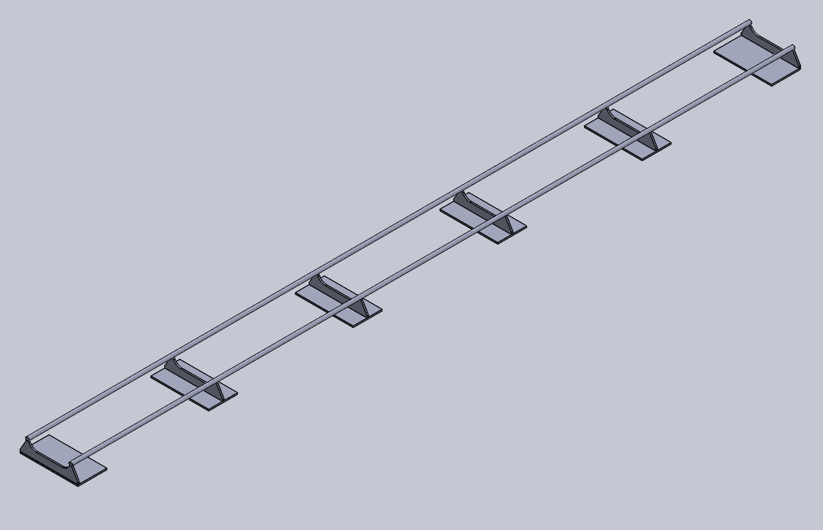De afmetingen van de kar zijn bepaald aan de hand van de afstand tussen de staven, afmetingen van de glijlagers en de lengte van de onderbenen. De lengte van het onderbeen loopt op tot ongeveer maximaal 500mm. Toch wordt de kar niet zo lang. Deze wordt namelijk 350mm lang omdat hiervan geacht wordt dat hiermee ook voldoende stabiliteit word en ruimte voor de ontworpen inklemming biedt.

*Voor verdere toelichting over de pendulum kan bijlage 06 ‘frame en kar’ geraadpleegd worden.*

Afbeelding 14 Rails

*\*De hieronder getoonde glijlagers(groen), zijn niet de glijlagers die gekozen zijn voor de toepassing. Het zijn grove schetsen, omdat de java plug-in waarmee deze parts gedownload kunnen worden niet functioneerd.*

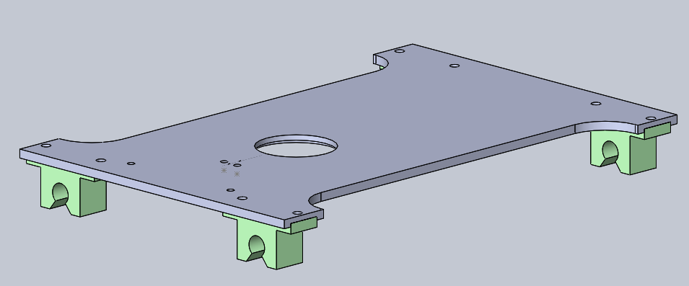

Figure 15 Kar met gebruik van vervangende glijlagers.

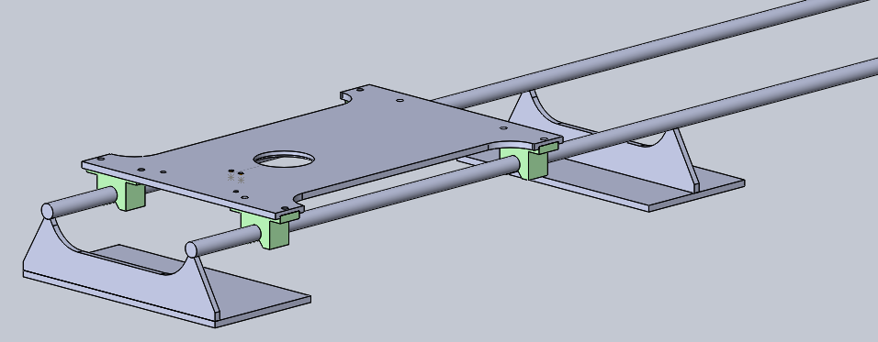

Figure 16 De kar op de rail gesitueerd.

### 5.1.4 Oriëntatie en fixatie onderbeen

Een groot onderdeel van het functioneren van de opstelling zit in de oriëntatie van het kaderver-onderbeen. Omdat met de fixatie de orientatie deels kan worden bepaald zijn beide geclusterd.

De fixatie is gerealiseerd door middel van Steinmann pinnen hier moet bij het ontwerp dan ook rekening gehouden worden.

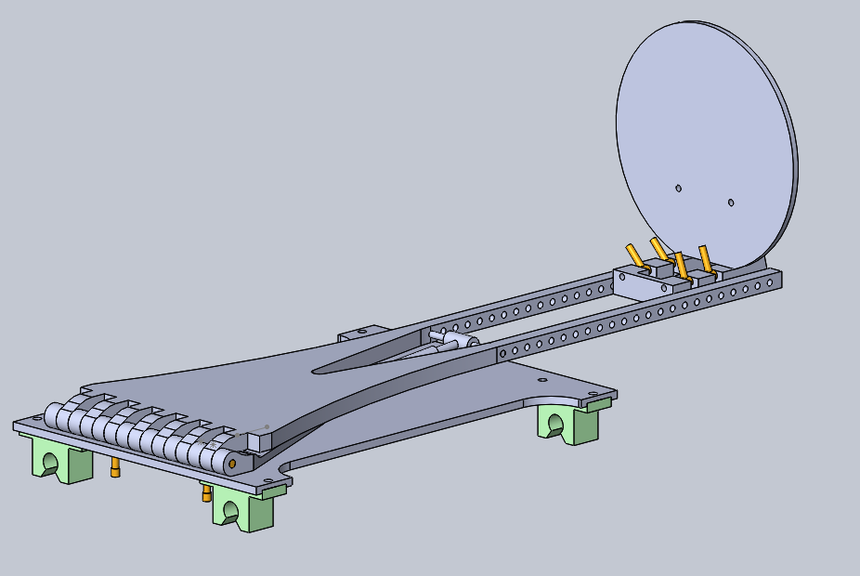

Figure 18 De arm en fixatie op de kar gepositioneerd.

Figure 17 Links de fixatie waarmee rotatie om de longtudinale as mogelijk wordt gemaakt. Rechts de arm waarmee de orientatie om sagitale en frontale as worden geregeld.

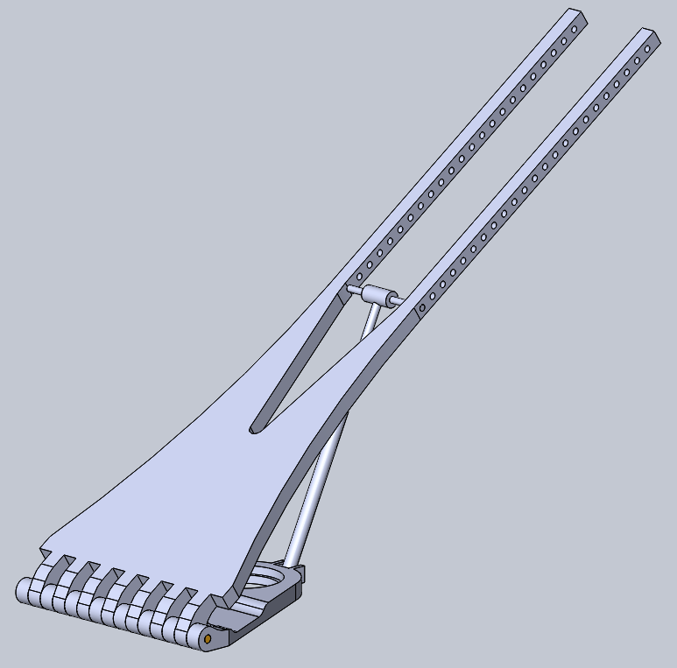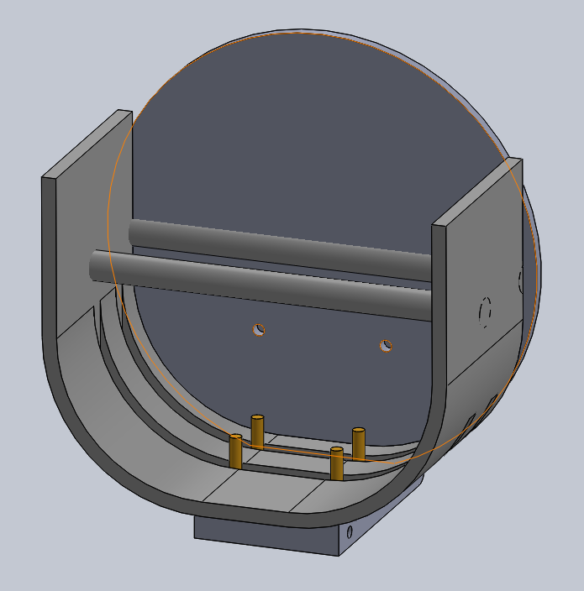

*Voor verdere toelichting over de pendulum kan bijlage 07 ‘orientatie en fixatie onderbeen’ geraadpleegd worden.*

### 5.1.5 Padding

Ook over de padding is nauwelijks informatie vermeld. Uit de analyse komt nog wel een eis naar voren. Zo moeten de vorm en het gebruikte materiaal modulair zijn.

Hierbij is een ‘template’ opgesteld van de aanslag, aan de hand hiervan kan altijd een passende padding in verschillende vormen en materialen worden gerealiseerd. De padding heeft een effectief oppervlak van 350x300mm. Deze afmeting is bepaald aan de hand van de voetlengte in combinatie met de mogelijkheid de oriëntatie van het onderbeen te wijzigen.

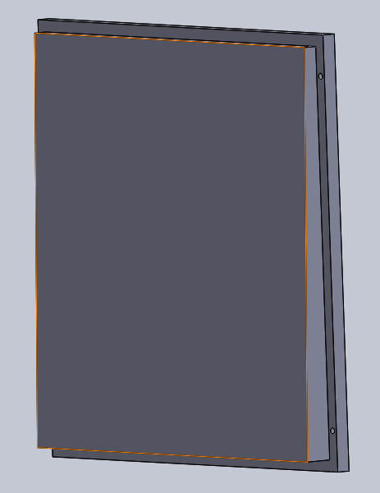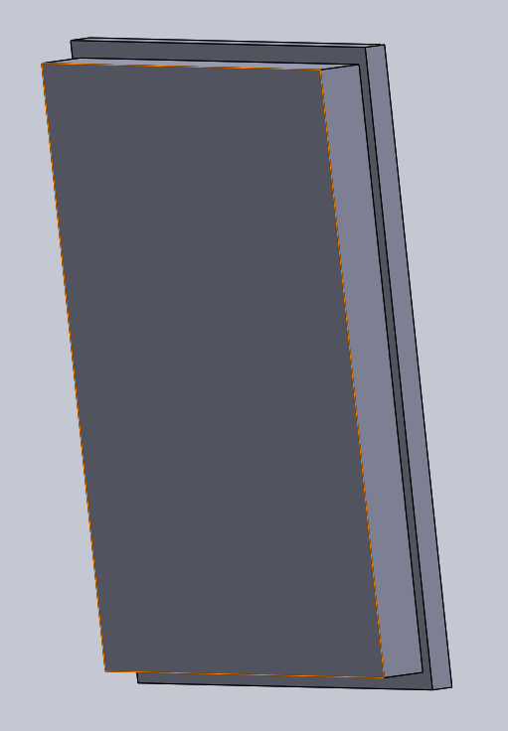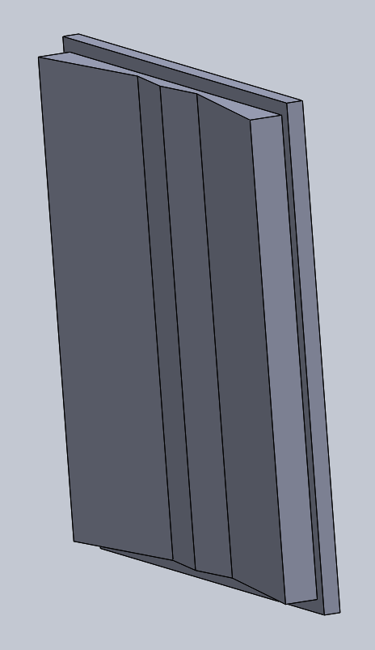

Afbeelding 19 Verschillende vormen van de padding. Linker, een schuine. Middelste, recht. Rechter, vrije vorm.

De padding wordt geplaatst in een frame van aluminium hoekprofielen dat verbonden is aan de kar. Deze is niet gefixeerd maar kan iets schuiven over een kleine geleiding. Hiermee kan de padding afhankelijk van de onderbeenlengte worden gepositioneerd en gaat de impuls ten gevolgen van de pendulum niet in de padding verloren.

Figure 20 Het frame voor de padding en het frame met de daarin geplaatste padding.

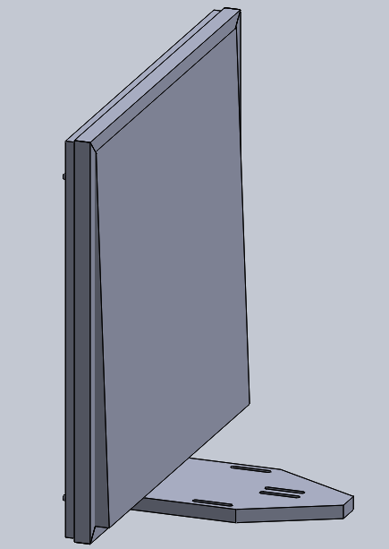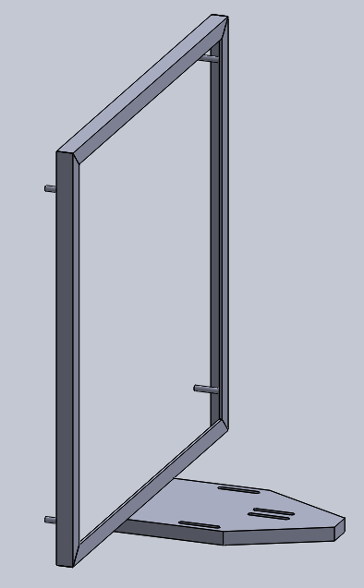

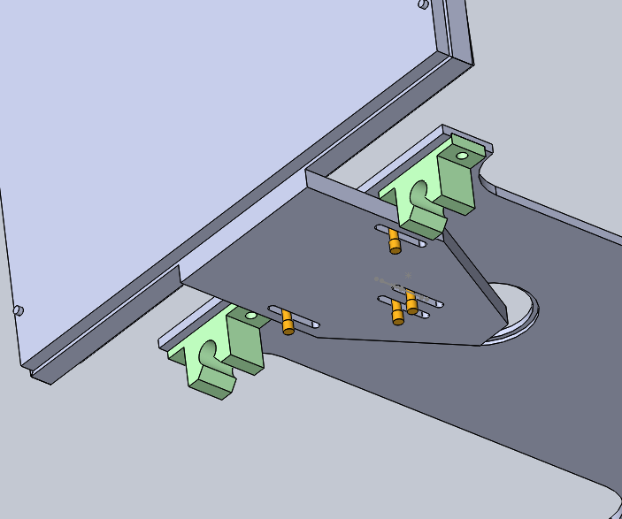

Figure 21 De verbinding tussen padding en kar. De bouten in de sleuven maken het mogelijk voor de padding om te schuiven.

### 5.1.6 Krachtenanalyse

Om te toetsen of de deelconcepten voldoen aan de gestelde eisen is er gebruik gemaakt van SolidWorks Simulations.

De resultaten van de Simulations worden vergeleken met de gestelde grenzen. Deze grenzen zijn bepaald op basis van de elasticiteitsmodules van aluminium. Hiervoor is de standaard bepaling dat tot 70% van elasticiteitsmodulus bij de verwachte belasting mag optreden.

Dit houdt in voor de aluminium delen dat de maximale belasting als volgt is;

$$σ_{b,max}=70\%∙elasticiteitsmodules$$

$$σ_{b,max}=70\% ∙70.000{N/mm}^{2}$$

$$σ_{b,max=}=49.000{N/mm}^{2}$$

Bij overschrijding van deze grens zal het ontwerp herzien moeten worden. In de *bijlage 09 krachtenanalyse* zijn de verschillende eindontwerpen zonder overschrijding te vinden.

## 5.2 Eindconcept

Alle deelconcepten komen uiteindelijk allemaal samen in het eindconcept. Dit is de opstelling waarmee de Sanders Type II op betrouwbare wijze en met relatieve betrouwbaarheid gerealiseerd zal worden.

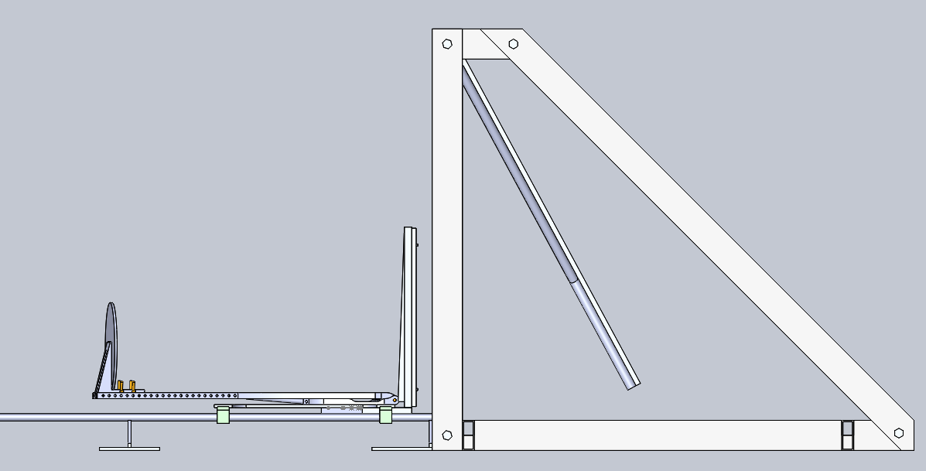

Figure 22 Zijaanzicht van het eindconcept

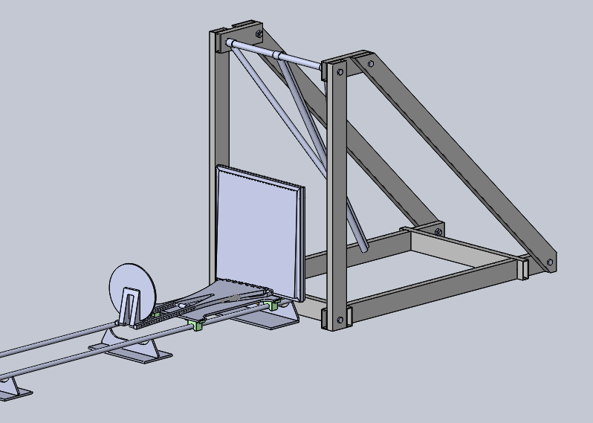

Figure23 Overzicht van het eindconcept.

# 6. Evaluatie

In de evaluatie zal het gerealiseerde ontwerp, zover dit kan, worden getoetst aan de gestelde toetsing per geformuleerde eis. Bij de toetsing bestaat echter wel een grote belemmering. Het ontwerp is namelijk tot op heden nog geenszins gerealiseerd, behalve in een virtuele omgeving.

## Eisen

**1. *De te ontwerpen methode werkt volgens het principe van de pendulum.***



Afbeelding 24 Schematische tekening van de pendulum zoals gebruikt in de literatuur (Yoganandan N. P., 2000)

*De pendulum heeft een massa van 23-24 kg. De slingerlengte bedraagt 7,6 meter.*

*De vooraf geregelde impact snelheid bedroeg 2.2-6.7 m/sec.*

*Het onderbeen is gefixeerd door middel van Steinmann pinnen transversaal door het proximale gedeelte van de tibia. Er is geen fixatie gebruikt voor het distale gedeelte en enkelgebied.*

*Het gefixeerde onderbeen wordt verbonden met de Steinmann pinnen aan een karretje dat op een rails van 2,5 meter vrij kan rijden op kogellagers.*

*Het karretje wordt steeds tot een totaal gewicht van 16 kg belast om zo de weerstand van het karretje tegen de pendulum constant te houden.*

*De vorm, afmetingen en het materiaal van de ‘padding’ zijn niet te achterhalen. De padding is het gedeelte dat de impact van de pendulum naar het kadaver-onderbeen overbrengt.*

**Evaluatie:** In het gerealiseerde ontwerp zijn aanzienlijke wijzigingen doorgevoerd ten aanzien van de pendulum. De slingerlengte en de staaf als slinger zijn de voornaamste wijzigingen. Daarbij komt de toevoeging van het frame. Het resultaat is dat er voor een afwijkende invulling is gekozen, maar deze levert eenzelfde resultaat op met in achtneming van de voor het ontwerp geldende restricties, die opgesteld zijn in het pakket van eisen en de randvoorwaarden. Daarbij levert het gebruik van de staaf een vastgelegd traject van de pendulum op.

**2. *De pendulum dient een instelbare impact te kunnen leveren van 2,55 tot 14,25 kN***

$${Impact}^{min}∙{Factor}^{min}=minimaal instelbare impact$$

$$3,4N∙0,75=2,55 kN$$

$${Impact}^{max}∙{Factor}^{max}=maximaal instelbare impact$$

$$11,4kN∙1,25=14,25 kN$$

**Evaluatie:** De slingerlengte(0,65m) in combinatie met de toegepaste massa(23kg) zijn niet voldoende om een impact tot 14,25 kN te realiseren. Om deze te realiseren zal extra snelheid meegegeven moeten worden aan de pendulum om de impact te vergroten.

**3. *De houding van het kadaver-onderbeen dient variabel instelbaar te zijn ten opzichte van de padding.***

Het kadaver-onderbeen moet kunnen transleren en roteren ten aanzien van de padding.

**Evaluatie:** Met de realisatie van de oriëntatie en fixatie is voldaan aan de eis om deze variabel in te kunnen stellen ten opzichte van de padding. Rotatie van het onderbeen om longitudinale-as wordt geregeld bij de fixatie. De rotatie om frontale en sagitale as worden geregeld met de arm waarop de fixatie is gesitueerd. Deze zijn echter wel beperkt tot maximaal 45 graden naar links en rechts om de sagitale as vanuit een neutrale positie. Voor de rotatie om de frontale as is rotatie tot 45 graden omhoog mogelijk.

Het ontwerp beperkt dus enigszins de mogelijkheden van de oriëntatie, maar van de gestelde grenzen wordt al veel verwacht.

**4. *De padding dient variabel te zijn in vorm en materiaal.***

Toelichting; Aan de zijde waar de padding contact maakt met het kadaver-onderbeen dient zowel de vorm als materiaalgebruik variabel toepasbaar te zijn.

**Evaluatie:** De padding is qua vorm en materiaalgebruik variabel. Alleen de template staat vast door het ontworpen frame voor de padding.

**5. *De stand van de kadaver voet dient ten opzichte van het onderbeen variabel instelbaar te zijn.***

Het onderbeen moet ingeklemd kunnen worden met een variabele stand van de enkelgewrichten. Dus met instelbare plantair- en dorsaalflexie in het bovenste spronggewricht én in- en eversie in het onderste spronggewricht.

**Evaluatie;** Voor het positioneren van de voet ten opzichte van het onderbeen is geen oplossing gerealiseerd.

## Randvoorwaarden

**1. Modulair ontwerp van de methode**

*Het eenvoudig aanpasbaar maken van de methode heeft vooral tot doel om op onvoorziene of niet toereikende factoren in te kunnen spelen. Zo kunnen deze eenvoudig worden aangepast of vervangen worden.*

**Evaluatie:** Deze randvoorwaarde is deels ingewilligd. Het grootste deel, zoals de pendulum, het frame en de inklemming zijn in principe in grote mate modulair. Hier zijn dan ook niet-permanente verbindingen voor gebruikt. Voor de rail is daarentegen wel gekozen voor permanente verbindingen. Een minieme speling in de uitlijning van de staven kan namelijk al leiden tot het niet functioneren van de rail.

**2. Bestand tegen oxidatie**

*De kadaver onderbenen kunnen nog lichaamssappen bevatten, deze kunnen vrijkomen bij het gebruik van de opstelling. Gebruik van materialen die bestand zijn tegen oxidatie is dus noodzakelijk.*

**Evaluatie:** In het ontwerp is vrijwel in zijn geheel gebruik gemaakt van aluminium en van kunststof lagers. Beide zijn goed bestand tegen oxidatie.

**3. Eenvoudig schoon te houden**

*Vanwege de werkzaamheden met humaan kadaver materiaal is enige voorzichtigheid geboden. Hieraan zijn bovendien strenge (hygiënische) voorwaarden verbonden. Zo zal bijvoorbeeld in speciaal hiervoor ingerichte ruimtes gewerkt moeten worden, en moet de methode aan hygiënische voorwaarden voldoen.*

**Evaluatie:** Gestelde randvoorwaarde is niet in acht genomen.

# 7. Discussie

Over het behaalde resultaat kon gesteld worden dat dit nog enkele fases verwijderd was van voldoende invulling van de hoofdvraag. Deels lag hiervoor de oorzaak in de afbakening van de onderzoeksvraag. Hiervan was het niet realistisch dat deze volledig beantwoord kon worden binnen de gestelde kaders.

Deze scriptie beantwoordde de hoofdvraag namelijk maar voor een deel. Namelijk het gedeelte waarin de opstelling werd gerealiseerd. De opstelling waarmee de invloeden van verschillende factoren op de calcaneus fractuur onafhankelijk getest kon worden. Daarbij op de laatste, maar wel voornaamste plaats de Sanders Type II fractuur bij kadaveronderbeen op gecontroleerde wijze te realiseren met een relatieve eenvoud, snelheid en hoge betrouwbaarheid. Een realistischer afbakening zou in deze situatie dan ook tot een betere beantwoording van de hoofdvraag hebben geleid. Mogelijk was een nog specifiekere splitsing hierbij niet onzinnig geweest. Dit had mogelijk tot een meer efficiënt ontwerpproces en in een gedetailleerder ontwerp geresulteerd.

De zeer beperkte hoeveelheid (relevante) literatuur die beschikbaar was leverde nog een beperking op. De beschikbare literatuurstudies, bevatten namelijk omschrijving van, en oplossingen voor, de STII. Daarnaast was in zeer beperkte mate het breekpunt van de calcaneus beschreven. Kennis over de invloed op het ontstaan van specifieke calcaneus type fracturen, beperkt zich tot aannames en enkele gegevens over het breekpunt zoals is aangegeven in de analyse. Dit heeft in de meeste gevallen geleid tot de formulering van eisen waarin factoren niet kwantitatief zijn vastgelegd, maar als ‘instelbaar, variabel of modulair’, zijn geformuleerd. Deze veelvuldigheid van niet gekwantificeerde eisen bevorderde het ontwerpproces niet.

Op papier is voldaan aan de voornaamste eisen om tot een functionele opstelling te komen. Zo is er ruimschoots ruimte voor de oriëntatie van het kadaveronderbeen, maar of deze zal functioneren zoals is uitgedacht blijft vooralsnog gissen.

Voornaamste probleem van het ontwerp lijkt de realisatie van de juiste impactgrootte. Want op welke wijze kan de impactgrootte geregeld worden zonder het gebruik van de afmetingen zoals in de literatuur.

# 8. Conclusie

Op de vraag kan het kadaveronderbeen eenvoudig, met relatief hoge snelheid en met hoge betrouwbaarheid van de Sanders Type II fractuur voorzien worden, kan geen eenduidig antwoord gegeven worden. Op basis van alleen een ontwerp kan deze vraag niet worden beantwoord. Aan de hand van de gestelde eisen kan wel een voorlopige conclusie worden geformuleerd. De toepassing van de pendulum is correct gedaan ditzelfde geldt voor het frame dat de pendulum zal dragen. Deze zijn ook getoetst aan de hand van krachtanalyses. Daarbij moet opgemaakt worden dat de impact, met de huidige pendulum slingerlengte en massa, niet de gewenste range van impact zal kunnen leveren. Hiertoe zal dus nog een module toegevoegd moeten worden of moet het ontwerp worden opgeschaald.

Conclusies over het functioneren van de inklemming en de oriëntatie van het onderbeen zijn niet te trekken. Op papier zijn deze volledig functioneel. Of dit in de praktijk uitpakt zoals uitgedacht is, blijft gissen. Hiermee is de daadwerkelijke beantwoording van de hoofdvraag dan ook nog ver verwijderd.

#### Aanbevelingen

Ten aanzien van het ontwerp zijn twee grote aanbevelingen te doen. Ten eerste, is de regeling van de impactgrootte van belang. Deze zal ter compensatie van de beperkte slingerlengte extra snelheid moeten opbouwen bij een zelfde gewicht om een gelijke impact te realiseren. Mogelijk kan dit door een motortje of dergelijke gerealiseerd worden.

Daarnaast is het realiseren van een methode waarbij de voet ten opzichte van het onderbeen gepositioneerd kan worden nog aan te bevelen. In welke mate deze noodzakelijk is zal moeten blijken.

# 9. Bibliografie

Bruce, J. S. (2013). Surgical versus censervative interventions for displaced intra-articular calcaneal fractures. *The cochrane Library* , 3.

Donald J McBride, C. R. (2005). The hindfood:calcaneal and talar fractures and dislocations-Part I: fractures of the calcaneum. *Current Orthopaedics* *, 19*, 94-100.

Essex-Lopresti, P. (1952). The mechanism, reduction technique and results in fractures of the Os Calcis. *British Journal of Surgery Society Ltd.* *, 39* (157), 395-419.

Felten, R. (n.d.). Calcaneus reparatiekit.

Furey, A. (2003). Os calcis Fractures: Analysis of interobserver Variability in using Sanders Classification. *Onbekend* *, 43* (1), 21-23.

Gray, H. (1918). *Anatomy of the Human Body.* Retrieved januari 27, 2015, from bartleby.com: http://www.bartleby.com/107/63.html

J. Sprakel, M. (2015, 12 20). *www.surgeryassistant.nl.* Retrieved 01 25, 2016, from surgeryassistant: http://www.surgeryassistant.nl/artikel.php?actie=17&Anumberid=85

K. Badillo, J. P. (2011). Multidetector CT evaluation of Calcaneal Fractures. *RadioGraphics* , 81-92.

LearningSupport. (n.d.). *http://www.learningsupport.nl/operatie-inzicht/gewrichten/enkelgewricht.html.* Retrieved 09 18, 2014, from www.learningsupport.nl: http://www.learningsupport.nl/operatie-inzicht/gewrichten/enkelgewricht.html

M. Forgon, G. Z. (1983). Zu den Repsitions- und Retentionsproblemen der Kalkaneusfraktur. *Akt. Traumatol* *, 13*, 239-246.

Seipel, P. Y. (2001). Biomechanics of calcaneal fractures. *Clinical orthopaedics and related research* *, 388*, 218-224.

Snel, L. (2012). *How to make a displaced calcaneus fracture?* Tu Delft, Biomechanical Engineering. Delft: TU Delft.

Vries, R. d. (2012). *Technical and user validation of the calcaneal repair kit.* TU Delft, Biomechanical Engineering, Delft.

Wang, C. T. (1998). Strength of internal fixation for calcaneal fractures. *Clinical Biomechanics* *, 3*, 230-233.

Yoganandan, N. ,. (1997, november). Axial impact biomechanics of the human foot-ankle complex. *Journal of Biomechanical Engineering* , 433-437.

Yoganandan, N. P. (2000). Experimental production of extra- and intra-articular fractures of the os calcis. *Journal of Biomechanics* (33), 745-749.

yoganandan, N., Pintar, F. A., Gennarelli, T. A., Seipel, R., & Marks, R. (1999, September). Biomechanical tolerance of calcaneal fractures. *Association for the advancement of automotive medicine* , 345-356.

# 10. Bijlagen

1. In de lengte richting van het lichaam.
2. (chir.) operatieve repositie en fixatie van beenderen bij fracturen of pseudartrose met behulp van metalen plaatjes, draden, schroeven, stiften, botpennen of -repen, en dergelijke
3. Nylon Distractors = NDs
4. Real-time CT(computertomografie) scan feedback
5. Calcaneal Repair Kit afgekort tot CRK
6. K-Wires en Steinmann pinnen; Chirugurgische, roestvrij stale pinnen, gebruikt voor fixatie van bot fragmenten.
7. Craniocaudaal; Richting bepaling uit de anatomie. In de neutrale stand van het hoofd af benedenwaarts.